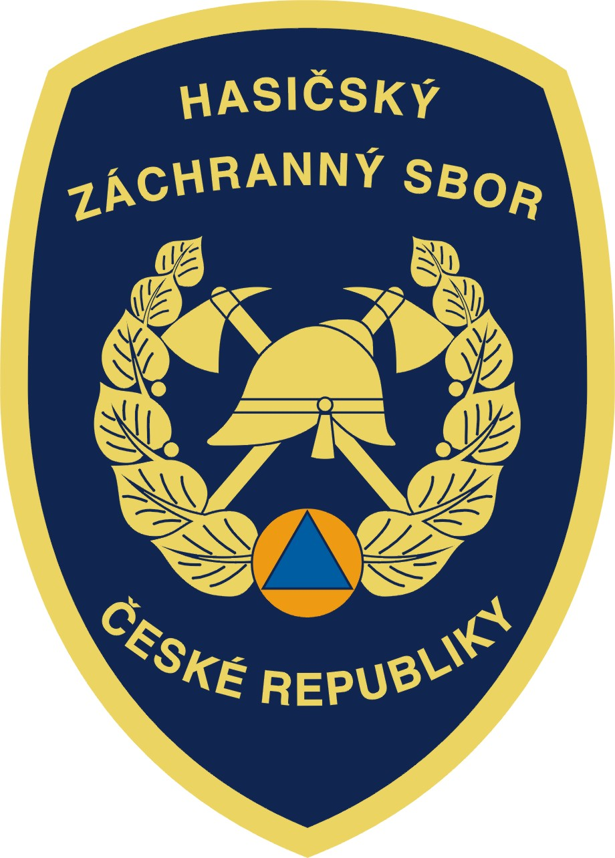

Hasičský záchranný sbor Jihočeského kraje

Pražská 52b, 370 04 České Budějovice

Co je to požární sport?

Historie požárního sportu
První větší poznatky o požárním sportu přivezl do naší republiky bývalý náčelník Hlavní správy požární ochrany ČR Ing. Pavel Stoklásek v roce 1967 ze své cesty do bývalého Sovětského svazu, kde tento sport hasiči prováděli již od roku 1937. Ing. Pavel Stoklásek se stal jedním ze zakladatelů a velkých propagátorů požárního sportu u nás, který tím začal prosazovat základní cíl požárního sportu, a to zvyšování obratnosti, rychlosti a fyzické zdatnosti hasičů, potřebné pro výkon jejich činnosti při zásahu v místě mimořádné události.
První mezinárodní soutěže v požárním sportu se hasiči z České republiky zúčastnili v roce 1968 v Leningradě. Reprezentovali nás narychlo secvičení hasiči z Prahy a v tomto prvém mezinárodním klání získali stříbrnou medaili v disciplíně požární útok.
V roce 1970 vrcholné orgány požární ochrany ČSR a SSR rozhodnuto zavést požární sport do výkonu služby všech profesionálních hasičů v bývalé ČSSR a požární sport se stal součástí jejich odborné a fyzické přípravy.
První celostátní soutěž v požárním sport byla uspořádána v roce 1970 v Ostravě. Zde se projevila nedostatečná zkušenost s pořádáním takovéto soutěže. Chyběl kvalifikovaný sbor rozhodčích, jednotný výklad pravidel požárního sportu a rovněž některé narychlo zhotovené překážky mnohdy nesplňovaly dané technické požadavky. Druhé mistrovství ČSSR, kde již byla většina chyb a nedostatků odstraněna, proběhlo v roce 1971 v Trenčíně, další pak v roce 1972 ve Frýdku-Místku. Tím bylo započato s pravidelným každoročním konáním mistrovství ČSSR profesionálních hasičů a jeho pravidelným střídáním na Slovensku a v Česku.
Mezi vrcholné období výkonnosti našich závodníků lze zařadit období druhé poloviny 80. let minulého století. V té době byl například registrován národní rekord v disciplíně 100 metrů s překážkami, kterého dosáhl v roce 1989 na mezinárodní soutěži CTIF ve Varšavě Ivan Trojan z Třebíče časem 16:31 s a tento rekord byl překonán teprve v roce 2013 Martin Kulhavým z Liberce časem 16:20 s.

Současnost
Požární sport je součástí speciální tělesné přípravy příslušníků hasičských záchranných sborů krajů a zaměstnanců hasičských záchranných sborů podniků. Aby byl zaručen jednotný postup při organizování sportovních soutěží, provádění jednotlivých disciplín požárního sportu, měření a hodnocení dosažených výkonů jsou vydána Pravidla požárního sportu.
Každoročním sportovním vrcholem je mistrovství ČR v požárním sportu družstev HZS ČR (profesionálních hasičů) a mistrovství ČR družstev sborů dobrovolných hasičů. U profesionálních hasičů od roku 2001 nominují ředitelé krajských hasičských záchranných sborů na mistrovství jednotlivé krajské výběry. Dobrovolní hasiči získávají právo účasti na mistrovstvích v oblastních postupových kolech a do mistrovství se kvalifikují nejlepší družstva a s nimi i jednotlivci.
Pokud by někdo sečetl počet profesionálních i dobrovolných hasičů a členů občanských sdružení, kteří aktivně požární sport provozují, jistě by se požární sport ocitl mezi sporty s největší členskou základnou v ČR. Podle odhadů se požárnímu sportu v České republice věnuje na 7 000 týmů všech kategorií a věkových skupin.

Disciplíny požárního sportu

Běh na 100 m s překážkami
Dráha na 100 metrů s překážkami vypadá u požárního sportu zcela jinak, než ji známe z atletiky. Společné mají snad jen to, že mezi startem a cílem je právě sto metrů a že závodníci běží v jednotlivých drahách. U požárního sportu však překonávají zcela jiné překážky, a to nejprve dvoumetrovou bariéru, za kterou má pak hasič připravené smotané hadice typu C. Ty v běhu sebere a běží s nimi ke kladině. Osm metrů dlouhou kladinu přebíhá a současně před, na nebo za ni závodník hadice rozvine. Za kladinou pak obě hadice spojí, jednou půlspojkou je napojí na rozdělovač, na druhou připojí proudnici a proběhne cílem. Proudnici pak odpojí až na pokyn cílového rozhodčího. Ženy a dorostenky místo dvoumetrové bariéry na začátku dráhy překonávají nízkou překážku.

Výstup do 4. podlaží cvičné věže
Výstup do 4. podlaží cvičné věže je velmi náročná disciplína, která v sobě spojuje výbušnou sílu rukou s koordinací nohou.
Každý ze závodníků musí vystoupat do čtvrtého podlaží věže pomocí hákového žebříku. Hasič s žebříkem již startuje, běží s ním k věži a zavěsí jej na parapetní desku okna, vystoupá po něm, vysedne na parapet, převěsí žebřík do dalšího patra a opět po něm vylézá. Takto postupuje až do čtvrtého nadzemního podlaží. Jeho pokus je ukončen v okamžiku, kdy se dotkne podlahy ve 4. podlaží oběma nohama.

Štafeta 4 x 100 m s překážkami
Název štafety je opět úplně stejný jako v atletice. Ale i v tomto případě mají hasičská a atletická disciplína zcela rozdílný průběh. Hasiči na prvním úseku překonávají „domeček“, a to tak, že již startují se žebříkem, který k domečku přistaví, na něj vylezou, přebíhají jej a na konci seskakují. Závodník na druhém úseku musí překonat dvoumetrovou bariéru – stejnou jako mají soutěžící v běhu na 100 metrů s překážkami. Třetí úsek je také analogický se „stovkou“, protože hasič musí překonat osm metrů dlouhou bariéru, před kterou sbírá smotané hadice. Ty pak před, na nebo za bariérou rozmotává, spojuje a napojuje na rozdělovač. Druhou půlspojku musí ve vymezeném prostoru napojit na proudnici (= štafetový kolík), pak opět ve vytýčeném prostoru odpojit a předat kolegovi do čtvrtého úseku. Soutěžící na čtvrtém úseku má poměrně akční „úkol“. Na jeho trase hoří v kovové nádrži hořlavá kapalina, kterou on musí uhasit přenosným hasicím přístrojem. Přístroj pak odloží tak, aby se nádrže nedotýkal a zůstal celý v dráze závodníka.
Ženy, dorostenci a dorostenky na čtvrtém úseku nehasí. Přenosný hasicí přístroj jen přenáší na označené místo (značku), kde ho postaví.
Pro soutěže I. kola a pro ženy a dorostenky ve všech kolech je možné nahradit domeček překážkou s oknem. Tu soutěžící překoná tak, že okno proleze. Ženy a dorostenky překonávají na druhém úseku místo dvoumetrové překážky překážku nízkou.
Zajímavostí je, že hasiči si ve štafetě nepředávají klasický štafetový kolík, ale štafetovou proudnici.

Požární útok
Požární útok je často nazýván královskou disciplínou požárního sportu. Tato disciplína se nejvíce přibližuje reálnému zásahu jako takovému. Útok provádí sedm hasičů. Vše, co potřebují (stříkačku, hadice typu B a C, rozdělovač, proudnice, savice, sací koš a přetlakový ventil), si před svým pokusem připraví na základnu. Ve vzdálenosti 4 metry od základny pak stojí káď s vodou. Úkolem družstva je natáhnout hadicové vedení a motorovou stříkačkou dopravit vodu až ke dvěma terčům, které jsou ve vzdálenosti 95 m od základny. Útok se považuje za skončený signalizací obou terčů nebo sepnutím časomíry po nastříkání obou terčů.

Vendula Matějů
tisková mluvčí HZS Jihočeského kraje
tel: 950 230 360
mobil: 725 035 023
e-mail: vendula.mateju@jck.izscr.cz

